

RELATÓRIO DE PLANEAMENTO

Metodologias de Desenvolvimento de Software

Identificação do Projeto,

Tiago Fernandes Antunes 2180602

Tiago João Ruivo Ramos 2180689

**Índice**

**- Introdução**

Este projeto consiste na criação de um software de gestão de um stand de automóveis, neste software o operador pode fazer a gestão dos clientes, gestão de oficina, gestão de aluguer e a gestão de vendas.

**- Apresentação da planificação geral do projeto**

[Neste item devem identificar as seguintes informações do projeto (na forma de uma *task* e *resource* *sheets*): WBS, tarefas, milestones, duração das tarefas, recursos atribuídos, informações sobre os recursos, custos. Podem estar ainda definidas outras informações que considerem importantes]

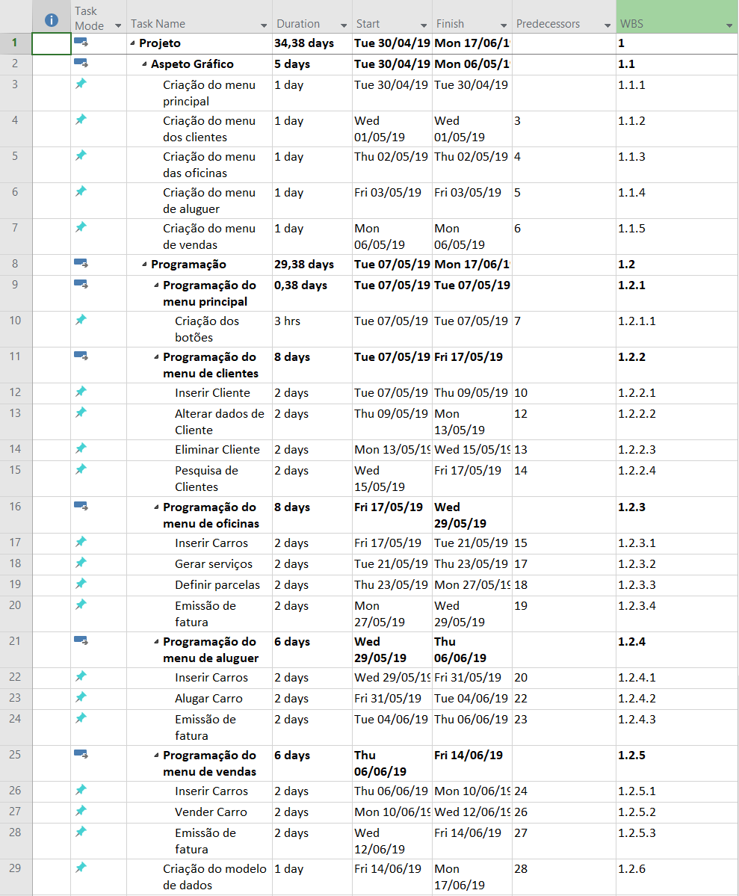

Aspeto Gráfico: 5 dias

Programação: 29.38 dias

Programação do menu principal: 3 horas

Programação do menu de oficinas: 8 dias

Programação do menu de aluguer: 6 dias

Programação do menu de vendas: 6 dias

Criação do modelo de dados: 1 dia

Duração total no projeto: 34.38 dias

**- Plano de riscos**

[Começar por apresentar nesta secção a matriz de exposição ao risco do projeto. Em seguida definir critérios para a utilização de técnicas para a realização de estimativas como a de *Delphi* ou *Pert*. O passo seguinte passo por apresentar tabela com o registo dos riscos (de acordo com os critérios anteriores). Aqui devem ser identificados os itens (e.g., tarefas de risco) e o plano de ação]

**- Matriz de responsabilidades**

[Apresentar a versão atual à data da matriz de responsabilidades do projeto]

**Anexo**

Diagrama de Gantt

